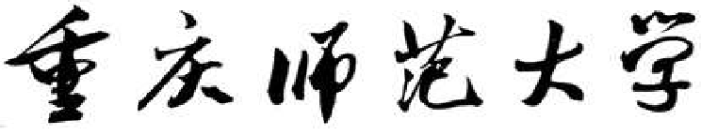

`

**题 目： drawshot开发文档**

**学 院： 计算机与信息科学学院**

**专业年级： 软件工程 2021级**

**指导教师： 龚伟**

**学生姓名： 黄睿娴 万鹿宽 李成杨**

**2023 年 7 月 1 日**

1. **需求分析**

在日常工作和学习中，屏幕截图是一种常用的工具，特别是在互联网和社交通讯中，快速、准确地捕捉和分享屏幕内容对于用户来说非常重要。

需求功能如下：

1. 屏幕截图功能：软件能够分功能选择对自定义矩形区域、全屏截图、活动窗口截图、长截图、自定义形状截图等。
2. 图片绘画功能：软件可以对截取到的图片进行编辑，如标注、添加文本、模糊图片、改变图片的感光度，白平衡等操作。也可以打开一张图片进行美化编辑。
3. 图片保存功能：对截取的图片或编辑后的图片进行保存到默认路径或另存为用户设定的路径和图片名以及图片的保存类型。
4. 图片分享功能：可以将图片分享给好友。
5. 对屏幕的录屏功能：对屏幕进行视频录制
6. **概要设计**
7. 用例图

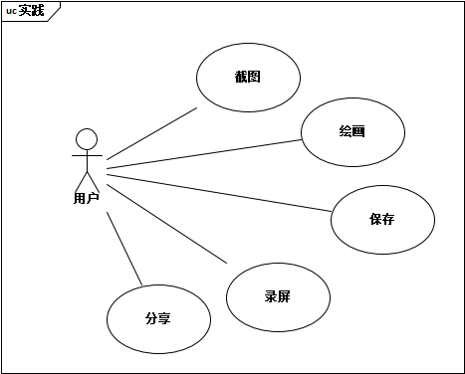

1. 模块化设计

|  |  |
| --- | --- |
| 模块 | 简要说明 |
| 菜单栏 | 提供截图软件的基本功能选项 |
| 截图方式选择 | 根据截图工具栏选择不同的截图方式进行不同方式的截图 |
| 截图预览 | 同步显示预览截取到的图片 |
| 编辑绘画工具栏 | 提供对图片的各种美化编辑工具 |
| 底部工具栏 | 设置绘图颜色、线条粗细和图片缩放等属性 |

1. **详细设计**
2. 菜单栏

提供可以使用保存、另存为、打开指定文件、进行绘画操作的按钮、界面文字信息中英文转换

1. 截图方式选择

提供可以选择截图方式，及全屏、规定矩形区域截屏、延时截屏、活动窗口截屏功能的按钮

1. 截图预览

截取产生的信息进行展示

1. 编辑绘画工具栏

主要也是通过按钮提供对图片进行绘画的操作，操作有画直线、涂鸦、矩形、椭圆、写字、马赛克等操作

主要使用的技术就是QQuickPaintItem的继承以及注册成为组件在QML端使用。

1. 底部工具栏

通过qml组件来提供绘画时所需要的画笔大小和画笔颜色的数据

1. 类图

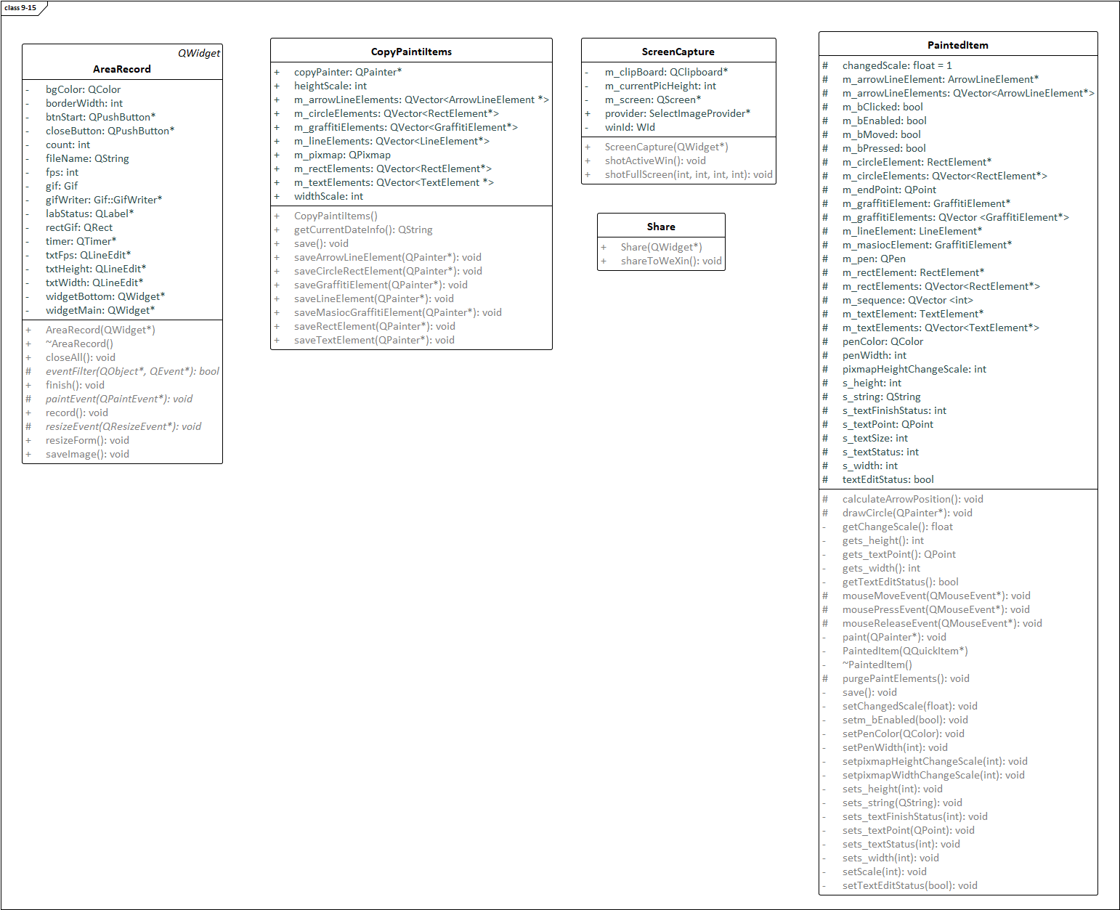

1. **小组分工**

大致分工如下：

2021051615215黄睿娴：实现绘画模块相关操作

2019051604022万鹿宽：实现截图模块相关操作

2019051604044李成杨：对软件主界面和图片编辑界面的设计布局和其他Ui界面相关工作，实现图片分享功能、自定义区域录屏功能

项目最终整合是一起进行的

1. **实施计划**

实训开始的第一天，我们讨论了项目的做法，但是并未详细制定开发计划，但是直接分板块完成，板块的完成进度全由板块开发者自己掌握，所以开发过程比较顺利，只需要完成自己的板块并留出数据交互的接口就行。

1. **项目完成情况**
2. 目前实现的功能：
   1. 绘图操作：画直线、涂鸦、矩形、椭圆、马赛克、文字、箭头
   2. 截图操作：全屏截图、矩形区域截图、活动窗口截图、延时截图
   3. 前端界面：对截屏图片的缩放、提供绘笔的大小、颜色、截图的保存、文件的打开、截图文件的另存问、分享图片给好友的功能
   4. 录屏功能：实现基本的录屏操作
3. 目前存在的问题：
   1. 屏幕截图：需求没有做完，长截图和自定义区域截图还没完成
   2. 绘图操作：文字的绘制多次运行会出现bug、绘制后保存的图片清晰度不高，但是清晰度的处理已想到办法但还未实践
   3. 录屏功能：录屏得到的视频文件的清晰度也存在问题
4. **项目后期计划**
5. 解决文本绘画多次运行会出现bug和保存的图片不清晰的问题
6. 实现自定义区域的截图以及长截图
7. Ui界面可以实现各种语言的切换
8. 解决录屏的视频清晰度问题
9. **项目收获**
10. 定好开发的功能，以及具体实现方法，在正式编写代码前要考虑改方法的可行性，切忌不要编写一半后更换方法。要学会正确的找bug方法，不然很可能一个bug找很久都解决不了。
11. 编写代码思考解决问题方法的时候不要心急，面对没学过的知识，没用过的方法函数要有耐心的去试，去使用，在这个过程中真正了解该方法函数的意义。
12. 团队开发注释是非常重要的，写注释会影响团队开发的进度、影响成员之间沟通交流，不好的注释会导致项目开发缓慢。同样团队之间的有效的沟通交流也是很重要的，最好是有耐心，并且每天任务完成时进行板块之间的交流，一起讨论出现但未能解决问题的解决方法，模块的方向等。
13. qml的使用过程感觉是利大于弊的，唯一难的问题就是有些特殊格式的数据信息无法直接从qml端传到c++后台。